Характеризация мембранных материалов на основе слоистых соединений титана
Теплова А.А.
Студент, 1 курс бакалавриата
МГУ имени М.В. Ломоносова, факультет наук о материалах, Москва, Россия
E-mail: teplovaaa@my.msu.ru
Технологии мембранного разделения находят широкое применение при решении задач в области нанофильтрации, опреснения и газоразделения. В большинстве промышленных процессов используются полимерные мембраны, имеющие низкое отношение проницаемости к селективности, что снижает их эффективность. В связи с этим, особое внимание уделяется мембранам на основе квазидвумерных материалов, структура которых формирует упорядоченные межслоевые наноканалы и, как следствие, демонстрирует высокую селективность.
В то время как мембраны на основе MXene активно исследуются, свойства другого материала - двумерных нанолистов диоксида титана - в области мембранных технологий практически не изучены. Нанолисты TiO₂, в отличие от объемных фаз, способны формировать межслоевые каналы потенциально пригодные для молекулярного разделения. В связи с этим целью работы стало исследование транспортных характеристик композиционных мембран на основе нанолистов слоистых соединений титана в процессах газового и жидкостного транспорта.
В рамках работы использовались суспензии нанолистов TiO₂ брукитной модификаци, фазовый состав которых был подтвержден методом спектроскопии комбинационного рассеяния, и MXene, полученные методом мягкого травления из прекурсора Ti₃AlC₂. Формирование селективного слоя осуществлялось методом spin-coating на подложках из анодного оксида алюминия. Транспортные свойства полученных мембран были исследованы по неконденсируемым газам (H₂, He, N₂, CO₂, SF₆) (рисунок 1). Результаты измерений показали, что реализуется Кнудсеновский механизм диффузии, что указывает на то, что основной вклад в перенос газа вносят нанощели. Были получены газоплотные мембраны с проницаемостью порядка 10 л/м²*бар*ч для TiO₂-мембран и 1,5 л/м²*бар*ч для MXene-мембран. Также проведено исследование транспорта паров воды, где было установлено, что проницаемость по отношению к парам воды на несколько порядков больше, чем по неконденсируемым газам (2050 л/м²*бар*ч и 2700 л/м²*бар*ч соответственно), что позволяет использовать данные мембраны для высокоэффективного осушения газовых смесей.
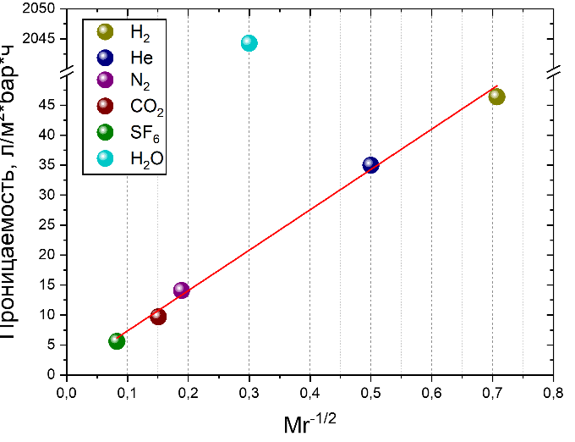  a | 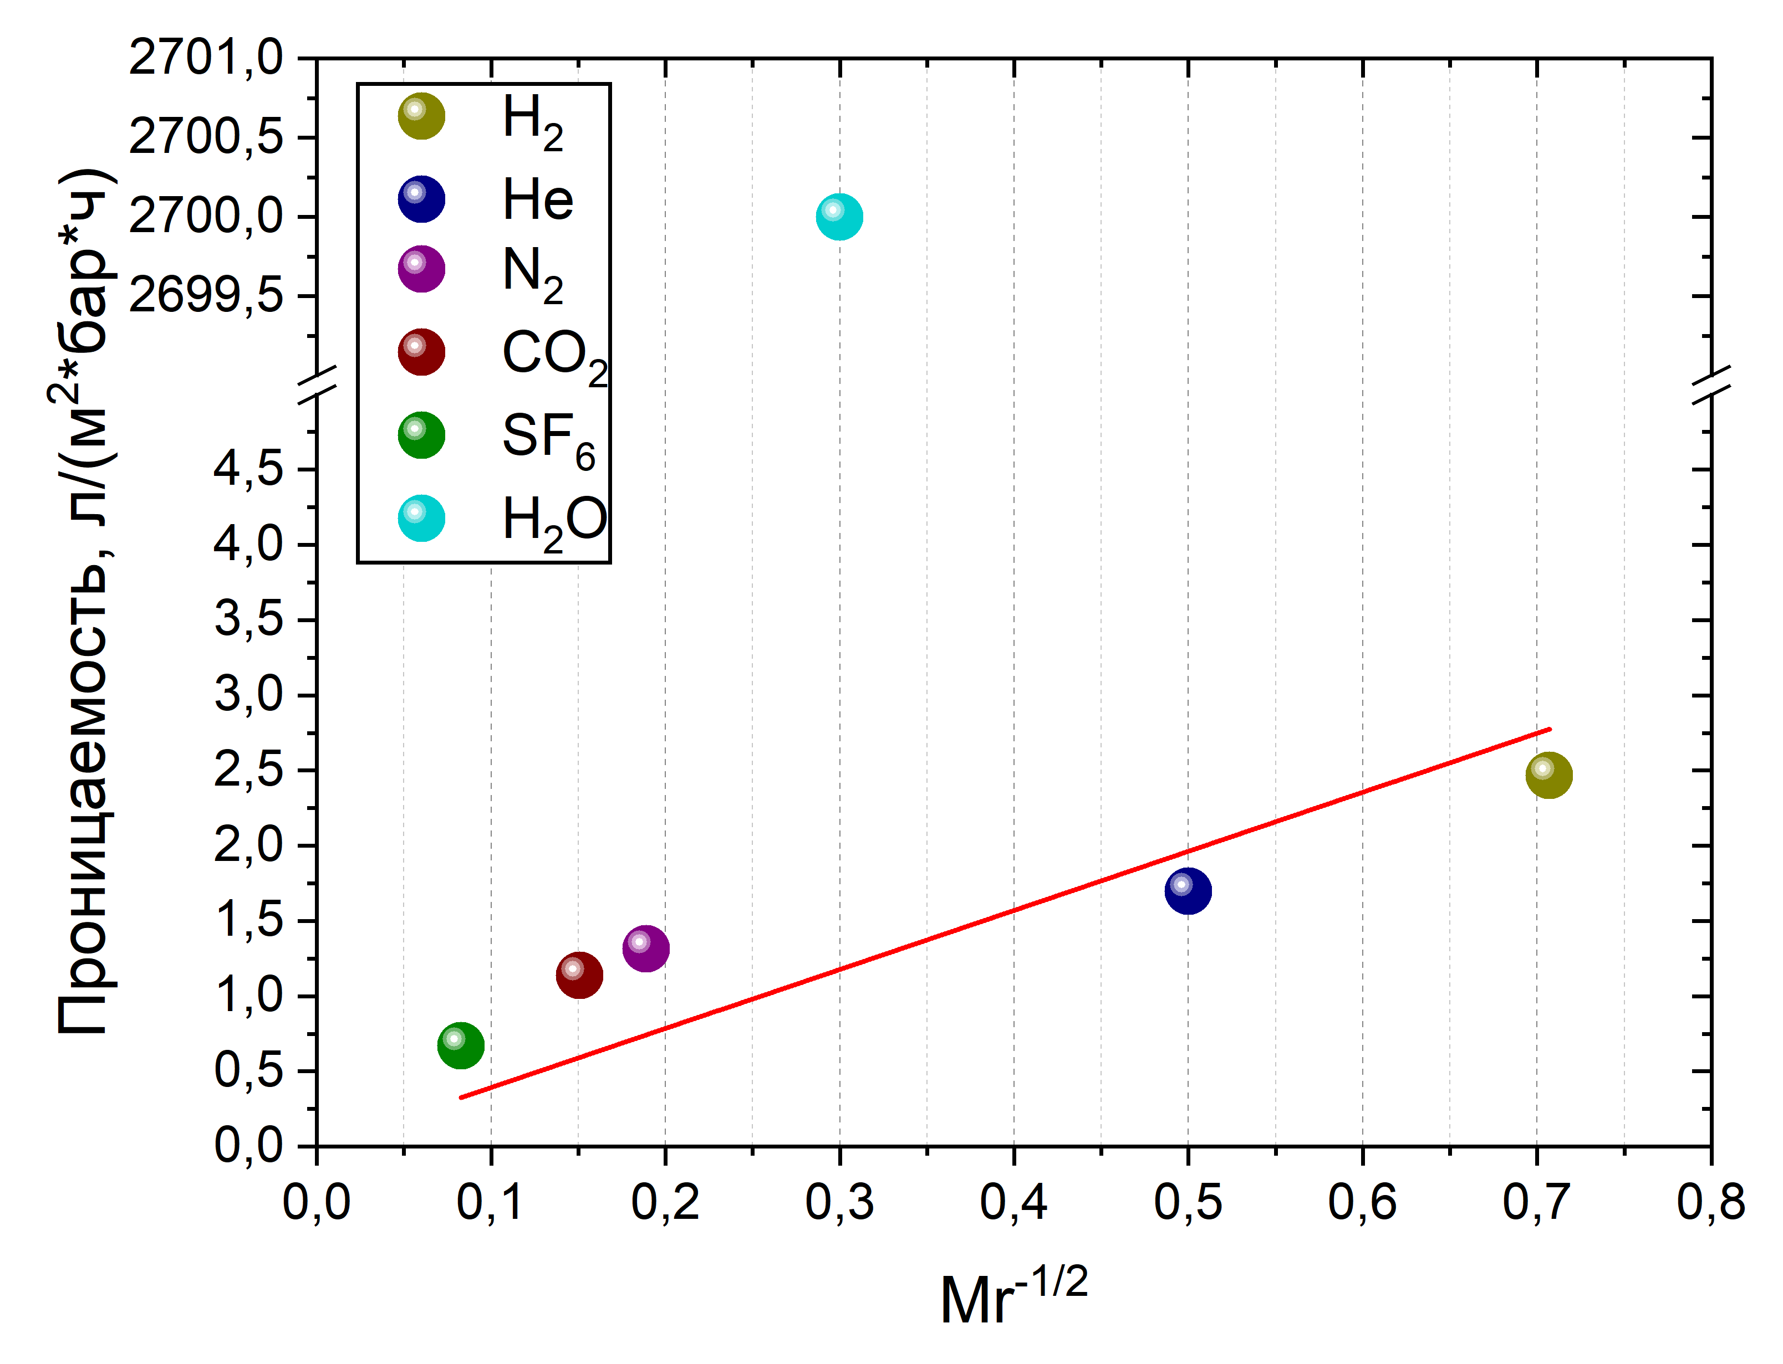  б
Рис. 1. Зависимость проницаемости композиционных мембран на основе TiO₂ (а) и MXene (б) в зависимости от обратного корня из молярной массы
Автор выражает свою благодарность научным руководителям Беломестных И.А., Елисееву А. А.
Работа выполнена при финансовой поддержке гранта РНФ № 23-13-00195

